1. Menú inicial

Para crear un menú en el apartado principal, nos dirigimos a los ajustes y en el apartado de “Técnico”, seleccionamos “Elementos de menú”.

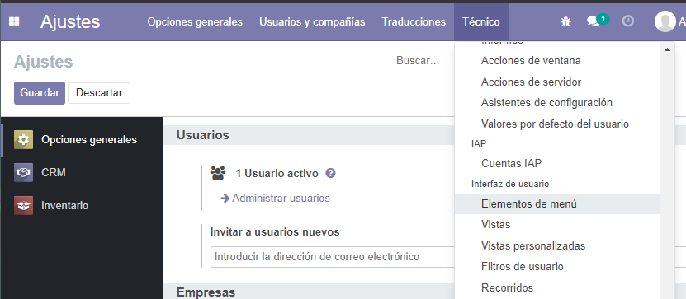

Le damos a crear.

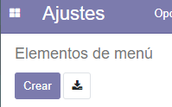

E introducimos el nombre de nuestro menú. Como va a estar en el apartado principal, no le ponemos menú padre. Tenemos que cambiar la secuencia, ya que el resto de elementos del menú ya tienen una asignada y son prioritarios. También tenemos que asignarle una acción, ya que no aparecerá si no la tiene. Le asignamos los grupos correspondientes en los que debería aparecer el menú y le damos a “Guardar”.

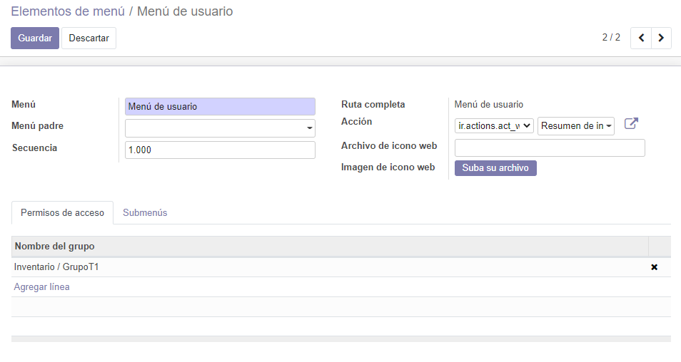

Comprobamos que en los usuarios del grupo aparece el menú y que nos redirige correctamente.

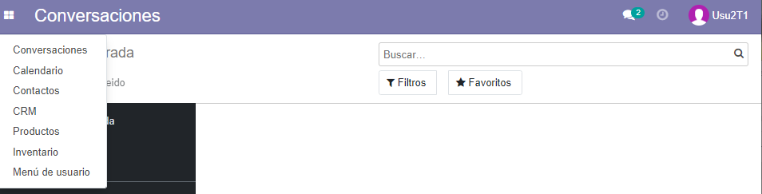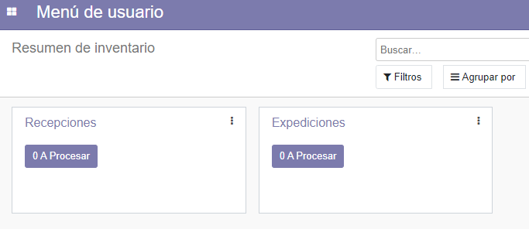

1. Accesos a formularios

Para crear los accesos, nos dirigimos al menú que hemos creado y en el apartado de “Submenús” agregamos los necesarios. Le damos a “Guardar” y deberían aparecer en la navegación superior.

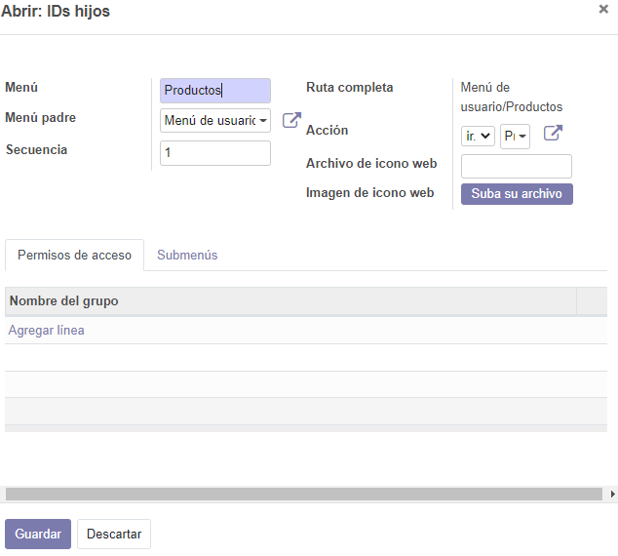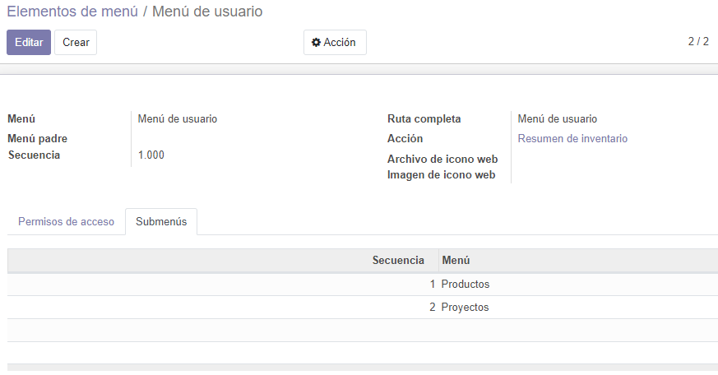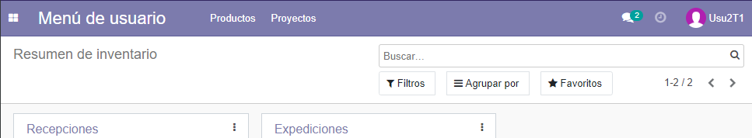

Cuando creamos estos submenús, no hace falta indicarles los grupos que va a tener acceso a ellos, ya que los heredan del menú padre.

1. Crear modelos

Para crear un modelo, en los ajustes, en el apartado “Técnico” seleccionamos “Modelos”, y le damos al botón de “Crear”.

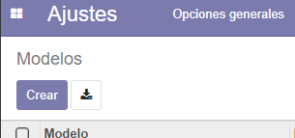

Introducimos los datos de nuestro modelo, los permisos correctos y le damos a “Guardar”.

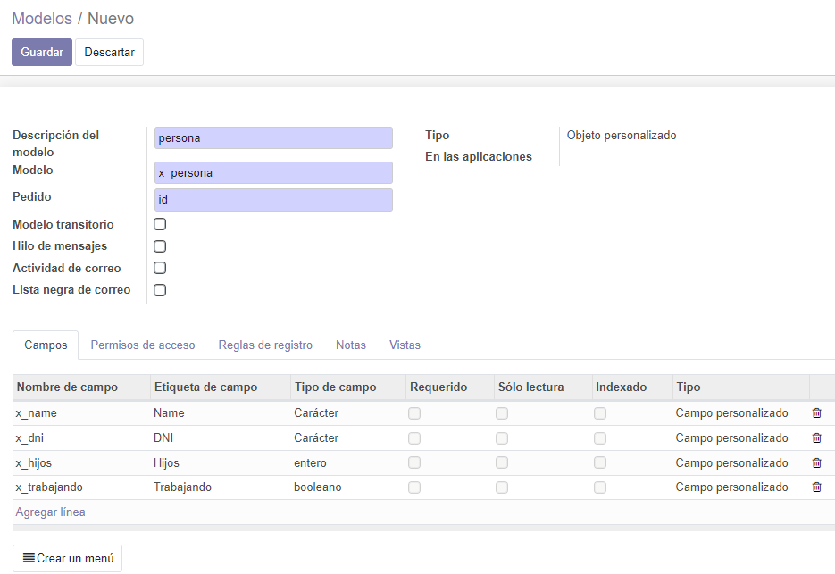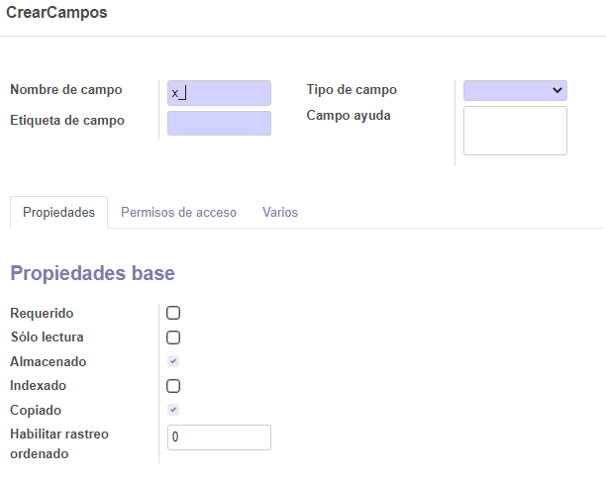

1. Crear vista de lista y de formulario para el modelo.

Para crear una vista, en “Técnico” nos vamos a “Vistas” y le damos a “Crear”.

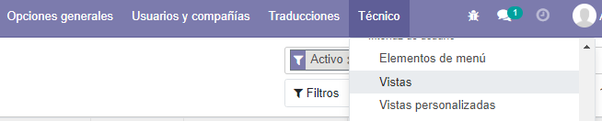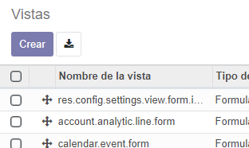

Creamos la vista con los datos necesarios y le damos a “Guardar”.

Para que la vista pueda añadirse como menú, tenemos que añadirle una acción de ventana. Para esto, nos vamos a “Técnico” y seleccionamos “Acciones de ventana” y “Crear”.

Introducimos los datos necesarios para añadirle una acción a las vistas que hemos creado.

Tras esto, añadimos la acción al menú que ya tenemos y comprobamos que están ahí.

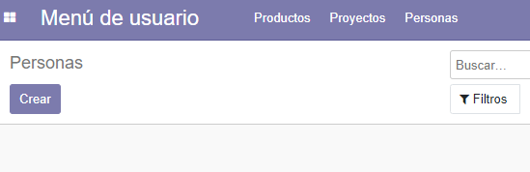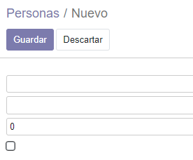

1. Añadir un campo para relacionar el objeto con los clientes. Actualizar la vista para que se vea la relación.